Turizmo sezono atidarymo šventė Bradesių poilsiavietėje
Birželio 20 d. 19 val.
„Bradesiai – pagonybės lopšys“
(istorinis vietovės pristatymas)

Perkėlos plausto paleidimas į Sartus

Turistinio dviračių žygio „Nuo Vilniaus Katedros iki Baltijos jūros“ dalyvių prisistatymas
Koncertuoja:
Gitaristas Vilmantas Venclovas

Rokiškio Artrito klubo mišrus vokalinis ansamblis „Šypsena“(vad. Birutė Puriuškienė)

Kriaunų kaimo kapela (vad. Alvydas Fijalkauskas)

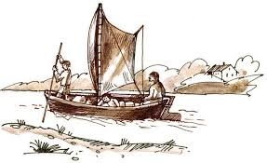

Kviečiame visus maloniai praleisti laiką

